Тематическая прогулка в средней группе: «На помощь колобку!»
Задачи:
- развивать внимание, вызвать у детей эмоциональный отклик на игровой сюжет и желание участвовать в нем.
- учить детей сочувствовать и сопереживать сказочному персонажу.
- развивать наблюдательность, эстетическое восприятие природных явлений, расширять словарный запас;
- в процессе наблюдений определить характеристики ветра (каким он бывает? холодный, теплый, сильный, слабый, ласковый, колючий, ураганный);
- развивать представления у детей о свойствах воды: прозрачная, тонет – не тонет;
- активизировать в речи детей слова: прозрачная, холодная, теплая, тяжёлый – легкий;
- воспитывать чувство любознательности, эстетическое восприятие; воспитывать интерес к явлениям природы, воспитывать стремления оказывать помощь тем, кто в ней нуждается.

Звучит музыка: «В гостях у сказки»
Сказочница: В сказке может всё случиться, наша сказка впереди, сказка в двери к нам стучится, скажем, гостье «Заходи».
Рядом с лесом,
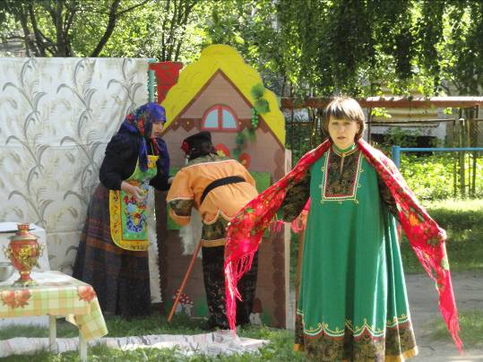
Возле речки,
Дом стоит,
А в доме том.
Жили – были
Бабка с дедом,
Год за годом,
День за днем.
(Дед и бабка сидят за столом)
Дед:
Бабка, печь я затоплю
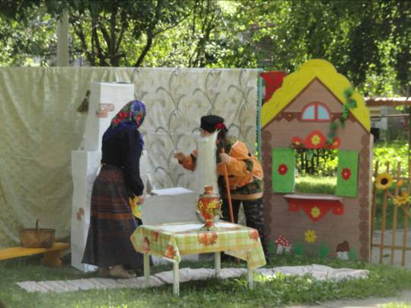
Самовар поставлю
Испеки ты к чаю нам
Колобка румяного.
Бабка:
Что ты? Что ты?
Старый дед.
Аль забыл, муки – то нет.
(Дед почесал затылок и строго бабке наказал)
Дед:
По амбару помети,
По сусекам поскреби,
Наберешь хоть горсть муки
Колобка ты испеки!
(Бабка встает, берет миску, начинает скрести в емкость. Месит тесто в чашке. Достает колобок и кладет на окошко остудить)
Сказочница:
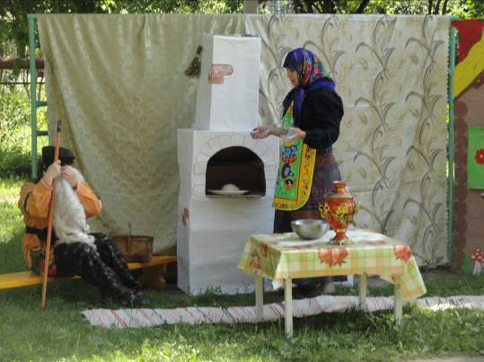
Похвалилась перед дедом
Бабка славным колобком
Положила на окошко
Остудить его немножко
Колобок чуть полежал
И тропинку увидал
Он с окошка быстро скок
Покатился во лесок.
(Колобок падает с окошка и катится. )
Сказочница: Ребята, случилось большое несчастье с Колобком. Укатился Колобок! Вот беда! Совсем пропадет Колобок! Ребята, вы поможете найти Колобка?
Дети. Да! Ребята, а помочь Колобку смогут только самые смелые, ловкие, внимательные. Вы смелые? Ловкие? Внимательные? А это мы сейчас выясним.

1. «Не отставайте, не то заблудитесь в лесу. Дорожка стала узкой, станьте и по этой тропинке идите друг за другом по одному».
2. «Впереди болото, только кочки виднеются. Пойдем по кочкам на носках»
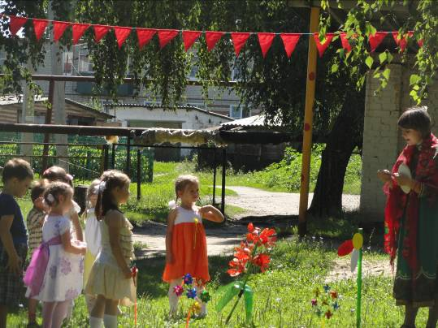
3. «Наконец-то мы вышли на луг, трава на лугу высокая – по пояс», поднимание коленей с большой амплитудой. Ребятушки посмотрите сколько на лугу много цветов. Смотрите, не зевайте, необычный цветок замечайте!
Дети находят на клумбе с цветами необычный цветик-трехцветик с бумажными лепестками. На лепестках написаны загадки о лете. Дети отгадывают.
– Солнце печет, липа цветет,
Рожь поспевает, когда это бывает? (Летом.)
– Цветок с цветка взлетает
И над цветком порхает. (Бабочка.)
– Надевает эта крошка
Платье красное в горошек
И летать умеет ловко
Это… (божья коровка).
Фырчит, рычит,
Ветки ломает,
Пыль поднимает,
Людей с ног сбивает,
Слышишь его,
Да не видишь его
Сказочница: Вы угадали. Это ветер. Сегодня на улице ветреная погода. Как мы с вами это обнаружили? Деревья качаются, гнутся, облака на небе быстро бегут. Ветер – это движение воздуха. Там, где двигаются и встречаются теплый и холодный воздух, появляется ветер. Ветер – невидимка, мы его не видим, но мы его чувствуем, мы за ним можем наблюдать. Наблюдая за определенными объектами, можно определить его силу, скорость, направление. Давайте возьмем в руки наши вертушки и определим: какой силы сегодня ветер.
- Благодаря вертушкам мы выяснили, что ветер сегодня сильный. А еще силу ветра можно определить по деревьям: если качаются только листочки и тоненькие веточки – ветер слабый, если ветки потолще – ветер средний, а если ветви наклоняются сильно, порывы ветра мешают идти, то ветер сильный.
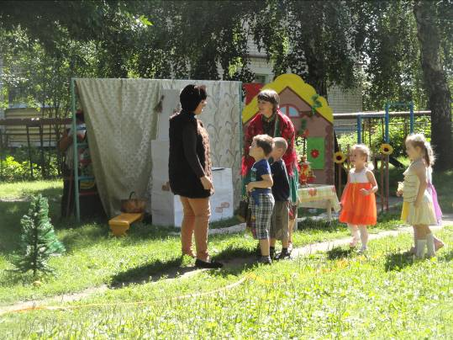
А посмотрите, от цветка тянется ниточка. Может, она приведут нас к Колобку?
Дети идут по своей ниточке, приходят к ели, отмеченному таким же бантом.
Выходит медведь рычит.
Медведь: Кто тут ходит нарушает тишину?
Сказочница: Извини мишенька мы идём на помощь колобку и тропинка завела нас в лес. Не подскажешь куда колобок покатился?
Медведь: Ладно скажу куда ваш колобок покатился, только поиграйте со мной в игру, что-то скучно мне стало.
Игра «У медведя во бору»
Медведь: Ну всё уморили, уморили скажу вам где ваш колобок, он покатился вон по той дорожке.
Дети поблагодарили медведя, двигаются дальше по ниточке, приходят к камню, на нем надпись:
«Налево пойдешь – яблоко найдешь».
«Направо пойдешь – конфетку найдешь».
«Прямо пойдешь – Колобка найдешь».
Сказочница: Ребята, в каком направлении нам нужно идти?
Дети. Прямо.
Дети идут дальше, и видят болото.
Сказочница: Ребята посмотрите мы пришли к лесному болоту. Возле болота разбросаны камешки и веточки. Давайте возьмем в одну руку камешек в другую веточку и определим, что тяжелее? (ответы детей).
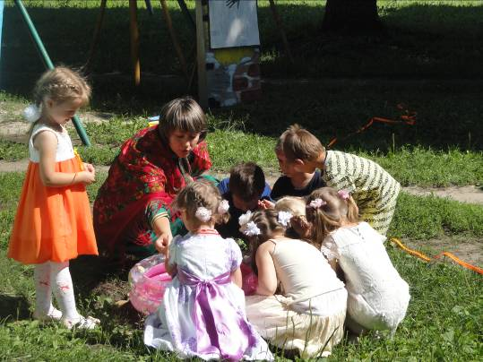
Эксперимент: «Тонет - не тонет»
После болота дети подходят к избушке на курьих ножках.
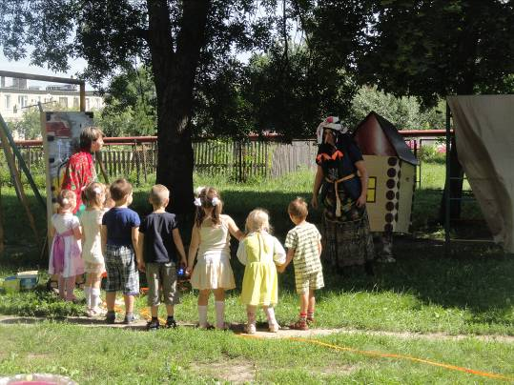
Звучит мелодия Бабка ёжка выгляни в окошко
Баба Яга. Фу-фу! Русским духом пахнет. Раньше за ним гонялась, а теперь сам в нос лезет.
Сказочница: Здравствуйте, бабуля-красотуля!
Баба Яга. Здравствуйте, коль не шутите! Зачем пожаловали? Дело делать, аль от дела увиливать?
Сказочница:Дело делать.
Баба Яга. Ну, коль дело, ладно.(Ворчит) Терпеть не могу лодырей-бездельников! На питание только и годятся!
Сказочница: Бабушка, мы тебе поможем?
Баба Яга. Может и помогу, если вы мне поможете.
Баба-Яга. Тут недавно ураган сильный был, наломал веток, мусор принёс. Поможете мне убраться. Ну ка докажите мне как вы дело делаете. (Дети собирают мусор в ведёрки. Мальчики палочки, а девочки шишки.)
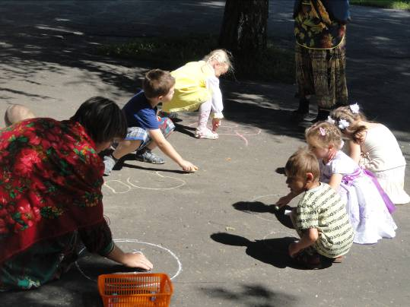
Баба Яга. Ой, спасибо, Василисы Премудрые! Спасибо Иваны Царевичи! Теперь все чисто у меня. А у вас-то какое дело? Кого вы ищете?
Сказочница. Кого ищем, мы не скажем, а нарисуем и покажем.
Дети рисуют на асфальте колобков.
Баба Яга. Это кто это, Колобок, что ли? Видала, милые, видала. Съесть его хотела, да он не дался, песенку еще пел какую-то…, забыла какую. Споёте песню так ибыть уж отдам вам колабка.
Сказочница: Наверное, вот эту. (Поют вместе с детьми.)
Исполняется песня: Г. Струве «Колобок»
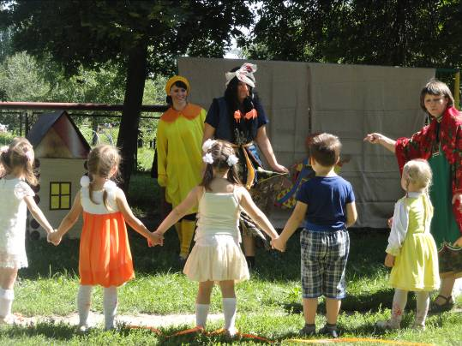
Баба Яга. Правильно, эту. Какие вы умные да благоразумные! Так и быть заберайте своего колобка»
Колобок: Спасибо ребята, что выручили меня. Я больше никогда не уйду от бабушки с дедушкой. И вы будьте осторожны, никогда не уходите из дома одни. А за то, что вы меня спасли я вам набрал целую корзину яблок.

Сказочница:Колобок ребята проводят тебя к бабушке и дедушке!

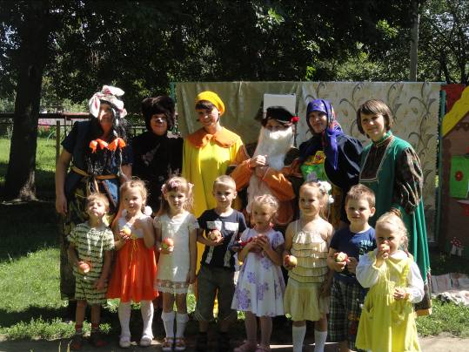
Дети берутся за руки и змейкой идут к домику бабушки и дедушки. Бабушка и дедушка благодарят детей и угощают их яблоками.

